Les débitmètres à engrenage ZHM sont des compteurs volumétriques. La chambre de mesure contient deux roues dentées qui sont en contact avec le liquide et dont l'espace entre les dents est parfaitement défini. La plage de mesure est entre 0.002 et 1000 litres/mn. La viscosité du liquide est admise entre 5 et 25000 mm2/s.
Pression: 1000 bars max, Température : -40 à 180°C et répétabilité < 0.1%
Applications : vernis, cires, colles, PVC, résine, poly-acétate, huiles, graisses, carburants…
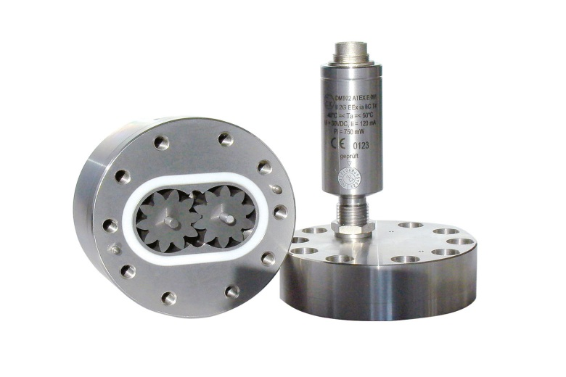
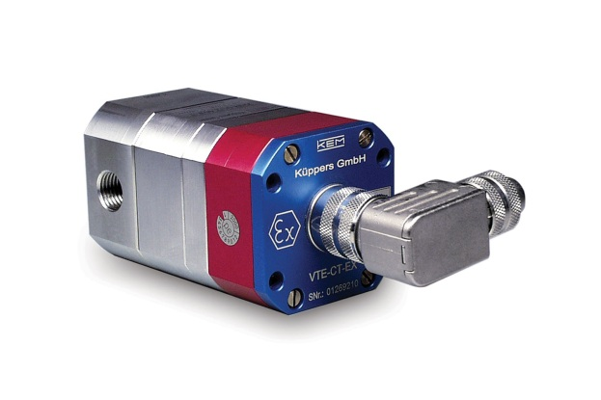
Et plus

Les débitmètres à turbine HM sont des compteurs volumétriques. Grâce à une roue logée dans le tube, le débitmètre à turbine enregistre le nombre de tours réalisé pendant l’écoulement du fluide. Ce nombre de tour est directement proportionnel à la vitesse moyenne du média à travers la section du tube. On peut ainsi en déduire un débit volumique.
La plage de mesure des débitmètres HM est de 0.03 à 25000 litres/mn. La viscosité est admise entre 0.8 et 100mm2/s.

Pression max de 5600 bars, Température : -273°C à 350°C et répétabilité < 0.1%
Application : eau naturel ou déminéralisée, huiles, carburants, solvants, liquides cryogéniques, produits pharmaceutiques

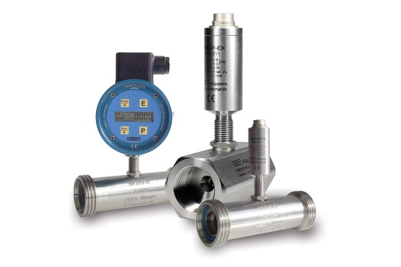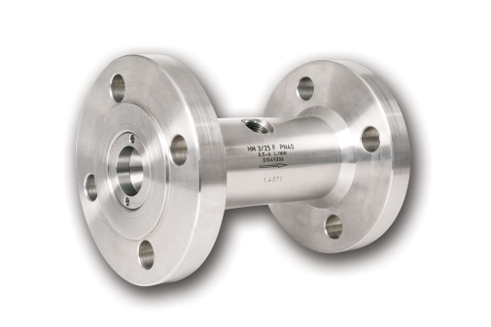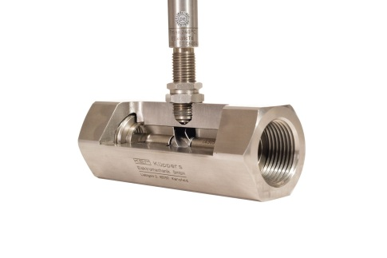
Et plus

Les débitmètres à vis hélicoïdale SRZ sont des compteurs volumétriques à deux tiges cycloïdales à profil recouvrant. Le fluide à mesurer circule le long des tiges et met en rotation les vis hélicoïdales. Une roue dentée fixée sur l’axe principale permet de mesurer la vitesse de déplacement du fluide et donc son volume.
La plage de mesure est entre 0.01 et 400 litres/mn. La viscosité du liquide est admise entre 1 et 1000000mm2/s.

Pression: 400 bars max, Température : -40 à 150°C et répétabilité < 0.1%
Applications : polyuréthanes, polymères, colles, scellement, huiles lourdes, produits pétrochimiques, graisses, huiles …

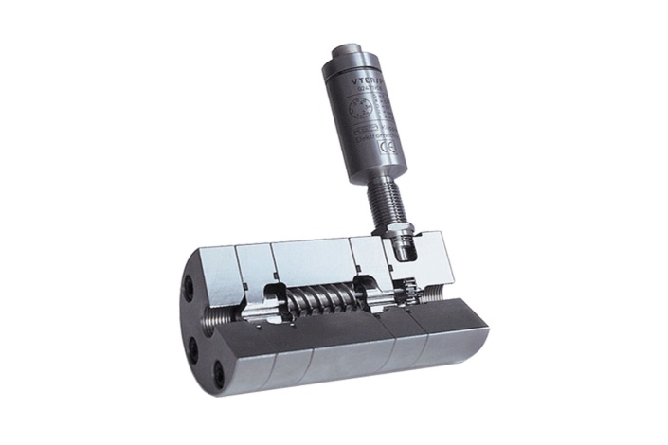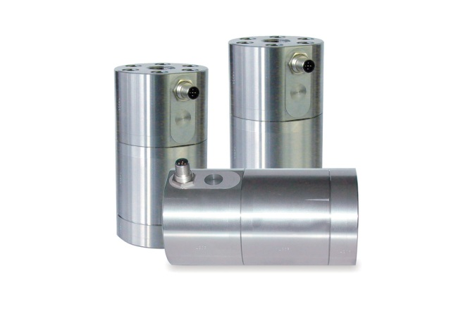

Et plus

Les débitmètres à micro-débit LFM sont basés sur une technologie à piston à double anneau. Les deux pistons à anneau sont reliés ensemble et mis en mouvement pendulaire par le liquide.
Les débitmètres LFM sont destinés à la mesure de micro-débits pour des liquides de basse viscosité lors d’opération de dosage et de remplissage.
La plage de mesure est entre 0.005 et 0.25 litres/mn. La viscosité est admise entre 0.6 et 5mm2/s.

Pression : 100 bars max, température : -40 à 150°C et linéarité < 2.5%
Applications : Additifs, produits pharmaceutiques, substances aromatiques, matières odorantes, micro-débit en général…

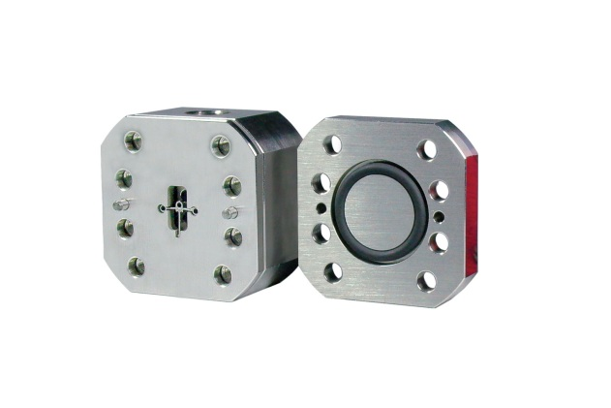
Et plus

